4 稳压电源设计
4.1 电路分析
稳压电路见图4-1所示。三极管射极电压是稳压电源的输出电压，可以接用电器或负载，这个电压值通过TLC549（A/D，同TLC548）数据转换后，送往单片机处理并显示。调整按键可以改变输入TLC5615(D/A，同TLC5616)的数据。TLC5615的输出电压通过运算放大器与实际输出取样电压比较，控制三极管的电压输出。稳压电路的电压输出接受单片机检测，同时又受单片机的控制。电路在仿真时，各点的电压都连接有电压表显示。
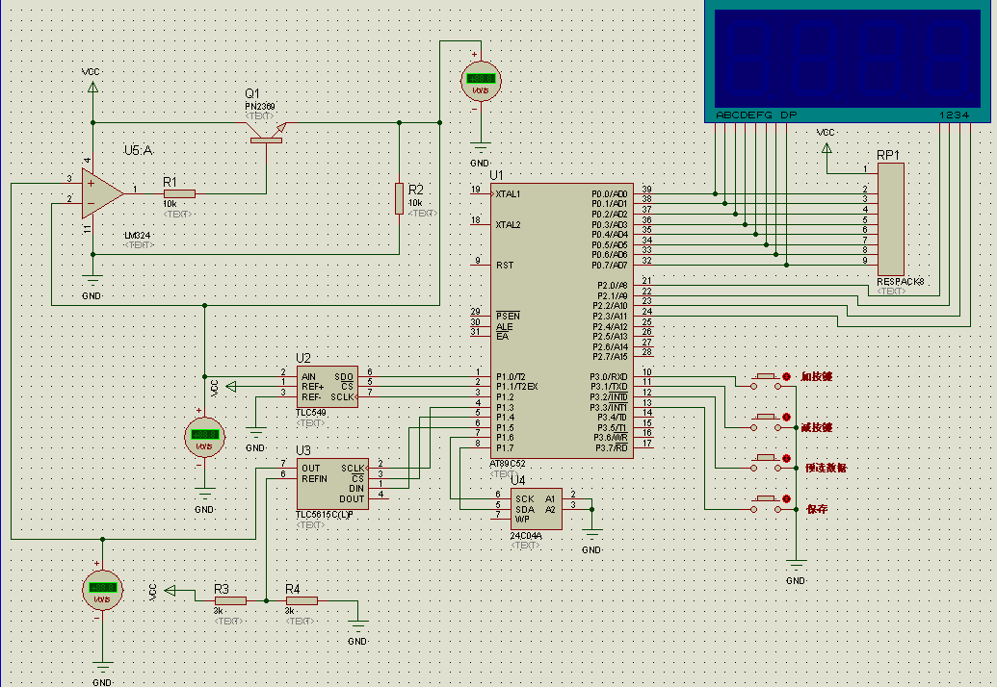
图 1 稳压电路
4.2 电路模块
一、A/D转换部分
TLC549 对输出电压进行采集，其操作如下：
（1）cs先为高电平。（cs为片选信号，为1时，输入脉 i/o clock不起作用）；
（2）clock = 0
（3）cs = 0； cs置底电平。 同时date_out为高。（=1）；
（4）延时1.4us。（setup time,cs low before first clock）；
（5）开始转化数据。因为TLC549是8位串行模数转换器。需将8 位数据依次串行输出。期间，clock高低电平转化一次；
（6）8次数据转化之后。cs置1，片选无效。等待17us后读出数据。
二、D/A转换部分
TLC5615为10位D/A转换电路，其原理TLC5615的PDF文件。输出电压 = （转
换数值/1024）*2*基准电压
三、显示
采用数码管对A/D转换后的数据进行显示，因为TLC549 是8位A/D，程序中需要对转化的数据进行处理后才能在七段数码管上动态显示。TLC549的检测电压值范围为0~5V，A/D转换后数据位0~255，应该显示0~5，并且包含小数点部分。
四、按键操作部分
四个独立的按键主要是对DA 的输入数据进行操作的，ADD按键，SUB 按键 这些按键在安下一次松开后便进行加1 的操作，若按键超过一定的时间则增加步长，使其数值能够快速增加，这样就不必要达到一个电压时，一直按几百次。SUB按键也是如此。至于那个预读取按键，主要是用于保存你要常用的电压值，这样一来你就可以在使用此电源时，不必要每次都要按键调整，可以通过读取AT24C04的值进行电压预置，保存按键，是用于保存你长使用的电压值，通过此次的电压值保存，使你可以快速达到你所要求的电压值。
4.3 编程思路
程序分为键盘处理、D/A、A/D和存储四个模块。运用扫描法，对键盘进行扫描，有按键就更改输入TLC5615 的数值，ADD按键是对数据进行加以操做，长按的话使步进值增大，实现快加，ＳＵＢ按键与ＡＤＤ按键同，预读取按键用于读取 ＡＴ２４Ｃ０４ 中预置的数值，保存按键用于保存当前电压值；显示部分主要是对ＴＬＣ５４９采集回来的电压进行处理显示，它主要是在定时器０的中断服务程序中显示，１００ｍｓ刷新显示一次；ＴＬＣ５６１５ 模块，通过对ｄＡ的串行数据输入，使其在输出电压时可控，输出电压后经ｌｍ３２４，三极管，加上负载输出电压，输出电压后，用ＴＬＣ５４９芯片１００ｍｓ采集一次，送数码管显示。
4.5 程序清单
主函数：
#include <REG51.H>
#include "intrins.h"
#include "AT24C04.h"

#define uchar unsigned char
#define uint unsigned int

uchar code LED[10] = {0xc0,0xf9,0xa4,0xb0,0x99,0x92,0x82,0xf8,0x80,0x90};
uchar code Bit_sel[4] = {0x08,0x04,0x02,0x01 }; //各个数码管对应的位选数据

sbit DIO = P1^0; //数据线
sbit CS = P1^1; //片选
sbit CLK = P1^2; //io口时钟

sbit SCS = P1^4;
sbit SDATA = P1^5;
sbit SCLK = P1^3;

sbit ADD = P3^0;
sbit SUB = P3^1;
sbit Pre_read = P3^2;
sbit Store = P3^3;

uint qian,bai,shi,ge; //用于显示数码管的 千，百，十，个 等四位的显示
uint val,num; //val 是用于输入DA 的数据，num是用于判断是不是长按的
uint cp; //计数的变量
uchar key_stat;
uchar add_stat,sub_stat;
uchar st_flag,pre_flag;

void delay(uint x) //微妙级是延时函数
{
while(x--)
_nop_();
}

/**********************************************
函数名称：deal
函数作用：处理AD的返回值
函数参数：无
函数返回值：无
**********************************************/
void deal(uint num) //显示程序
{
qian=num/1000; //千，百，十，个处理
bai=num/100%10;
shi=num/10%10;
ge=num%10;
}

/**********************************************
函数名称：TL549_AD()
函数作用：返回AD的返回值
函数参数：无
函数返回值：data_ad
**********************************************/
uint TL549_AD() //TLC549处理
{
uchar i;
uint data_ad = 0;
CS = 1; //初始化，启动
CLK = 0;
CS = 0;
_nop_();
for(i = 0;i < 8;i++) //读取采集数据，读取的是上一次采集数据
{
CLK = 1;
if(DIO)data_ad |= 0x01;
CLK = 0;
data_ad = data_ad << 1;
}
CS = 1;
data_ad = data_ad * (500/ 256);
return(data_ad);
}

/**********************************************
函数名称：TLC5615_DA(uint da)
函数作用：TLC5615_DA 将da转换后模拟输出
函数参数：da
函数返回值：无
**********************************************/
void TLC5615_DA(uint da) // TLC5615 的DA 转换函数
{
uchar i;
da<<=6;

SCS=0;
SCLK=0;

for (i=0;i<12;i++)
{
SDATA=(bit)(da&0x8000);
SCLK=1;
da<<=1;
SCLK=0;
}

SCS=1;
SCLK=0;
for (i=0;i<12;i++);
}
/**********************************************
函数名称：key_scan()
函数作用：处理那些独立键盘
函数参数：无
函数返回值：无
**********************************************/
void key_scan()
{
if (ADD == 0) // ADD 按键的键盘处理函数
{
delay(10);
if (ADD == 0)
{
add_stat = 1;
num ++;
}
else
{
add_stat = 0;
num = 0;
}
//此处判断是不是长按，长按的话 使其步进值 加大
if (ADD == 0 && add_stat == 1 && num >= 300)
{
val += 5;
num = 0;
}
if (ADD == 1 && add_stat == 1)
{
val ++;
num = 0;
add_stat = 0;
}
if (val >= 1024)
{
val = 1023;
}
}

if (SUB == 0) //SUB 按键的键盘处理函数
{
delay(10);
if (SUB == 0)
{
sub_stat = 1;
num ++;
}
if (SUB == 0 && sub_stat == 1 && num >= 300)
{
val -= 5;
num = 0;
}
if (SUB == 1 && sub_stat == 1)
{
val --;
num = 0;
sub_stat = 0;
}
if (val <= 0)
val = 0;
}

if (Pre_read == 0) //预读数据的 键盘处理函数
{
delay(100);
if (Pre_read == 0)
{
pre_flag = 1;
}
if (Pre_read == 1 &&pre_flag == 1 )
{
pre_flag = 0;
val = read_24C04(20); //从AT24C04中的地址20 中读出预存储的数据
}
}

if (Store == 0) //保存数值 按键的键盘处理函数
{
delay(100);
if (Store == 0)
{
st_flag = 1;
}
if (Store == 1 && st_flag == 1)
{
st_flag = 0;
write_24C04(20,val); //向AT24C04中的地址20 写入存储的数据
}
}
}
/**********************************************
函数名称：timer0_init (void)
函数作用：初始化定时器0，并设置
函数参数：无
函数返回值：无
**********************************************/
void timer0_init (void) // timer0中断初始化函数
{
EA = 0;
TMOD = 0x01;
TR0 = 0;
TL0 = (65536-5000)%256; //设置计数器初值
TH0 = (65536-5000)/256;
PT0 = 1;
ET0 = 1;
EA = 1;
TR0 = 1;
}
/**********************************************
函数名称：main(void)
函数作用：main主函数入口
函数参数：无
函数返回值：无
**********************************************/
void main(void) //主程序
{
timer0_init(); //初始化定时器0
init_24C04(); //初始化AT24C04
while(1)
{
key_scan(); //调用键盘扫描函数
TLC5615_DA(val); //处理键盘发送过来的值
}
}

/**********************************************
函数名称：timer0_isr(void) interrupt 1
函数作用：定时器0，方式1，的中断服务子程序
函数参数：无
函数返回值：无
**********************************************/
void timer0_isr(void) interrupt 1 // timer0中断服务函数
{
//数码管的位选变量
TR0 = 0; //停止计数
TL0 = (65536-5000)%256; //重新载入计数器初值
TH0 = (65536-5000)/256;
cp++; //位循环变量加1
if(cp >= 4)
cp = 0;
deal(TL549_AD()); //循环显示1次，j清零
TR0 = 1;

P0=0xff; //与j对应，P2输出数码管的位选信号
switch(cp)
{
case 0: P0 = LED[ge]; break;
case 1: P0 = LED[shi]; break;
case 2: P0 = LED[bai]&0x7f; break;
case 3: P0 = LED[qian]; break;
}
P2 = Bit_sel[cp];
}
AT24C04 的驱动：
#ifndef AT24C04_10_04_07

sbit ATCLK=P1^6;
sbit SDA=P1^7;

sbit a7=ACC^7;
sbit a6=ACC^6;
sbit a5=ACC^5;
sbit a4=ACC^4;
sbit a3=ACC^3;
sbit a2=ACC^2;
sbit a1=ACC^1;
sbit a0=ACC^0;
/*********************
*******24C04的初始化**
**** **************/
void init_24C04()
{
SDA=1;
_nop_();
ATCLK=1;
_nop_();
}
/*********************
****启动24C04*********
*******************/
void start_24C04()
{

SDA=1;
_nop_();
ATCLK=1;
_nop_();

SDA=0;
_nop_();
ATCLK=0;
_nop_();
}
/********************
*****停止24C04*******
*********************/
void stop_24C04()
{
SDA=0;
_nop_();

ATCLK=1;
_nop_();
SDA=1;
_nop_();

}
/*********************
****24C04应答*********
*******************/
void response()
{
unsigned char i;
ATCLK=1;
_nop_();
while((SDA==1)&&(i<250))i++;
ATCLK=0;
_nop_();
}
/********************
*****读取24C04一个字节**
**************************/
unsigned char read_byte()
{
SDA=1;
ATCLK=1;a7=SDA;ATCLK=0;
ATCLK=1;a6=SDA;ATCLK=0;
ATCLK=1;a5=SDA;ATCLK=0;
ATCLK=1;a4=SDA;ATCLK=0;
ATCLK=1;a3=SDA;ATCLK=0;
ATCLK=1;a2=SDA;ATCLK=0;
ATCLK=1;a1=SDA;ATCLK=0;
ATCLK=1;a0=SDA;ATCLK=0;
SDA=1;
ATCLK=0;
return ACC;
}
/*************************
**写入24C04一个字节******
*************************/
void write_byte(unsigned char addr)
{
ACC=addr;
SDA=a7;ATCLK=1;ATCLK=0;
SDA=a6;ATCLK=1;ATCLK=0;
SDA=a5;ATCLK=1;ATCLK=0;
SDA=a4;ATCLK=1;ATCLK=0;
SDA=a3;ATCLK=1;ATCLK=0;
SDA=a2;ATCLK=1;ATCLK=0;
SDA=a1;ATCLK=1;ATCLK=0;
SDA=a0;ATCLK=1;ATCLK=0;
SDA=1;
ATCLK=0;

}
/***********************
**写24C04的数据*******
*****************/
void write_24C04(unsigned char addr,unsigned char dat)
{
start_24C04();
write_byte(0xa0);
response();
write_byte(addr);
response();
write_byte(dat);
response();
stop_24C04();
}
/**********************
***读24C04的数据*******
*****************/
unsigned char read_24C04(unsigned char addr)
{
unsigned char t;
start_24C04();
write_byte(0xa0);
response();
write_byte(addr);
response();
start_24C04();
write_byte(0xa1);
response();
t=read_byte();
stop_24C04();
return t;
}
#endif

